KARTA PRACY - GRUPA II
Piątek 16.04.2021r.
Temat dnia – Powracają ptaki.

1. Podawanie nazw ptaków powracających do nas wiosną.
Obejrzyj zdjęcia: bociana, jaskółki, skowronka i szpaka. Nazwij ptaki, podziel rytmicznie (na sylaby) ich nazwy. Omów ich wygląd, zwracając uwagę na cechy ptasie.

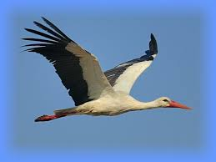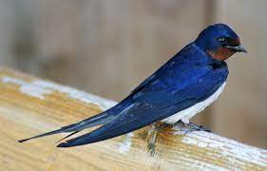
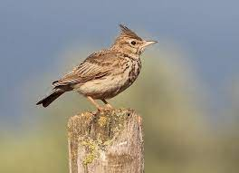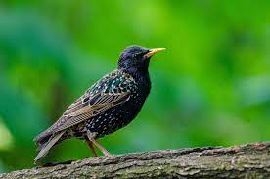
2. Opowiadanie historyjki Co ptaki robią wiosną?
Opowiedz o tym, co robią ptaki wiosną, na przykładzie wilgi. Pokoloruj rysunek młodych piskląt wilgi.
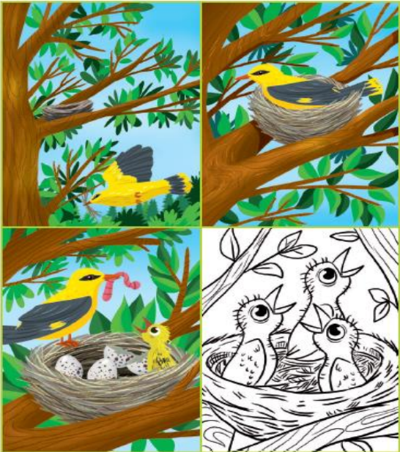

3. Połącz w pary obrazki, możesz je pokolorować.
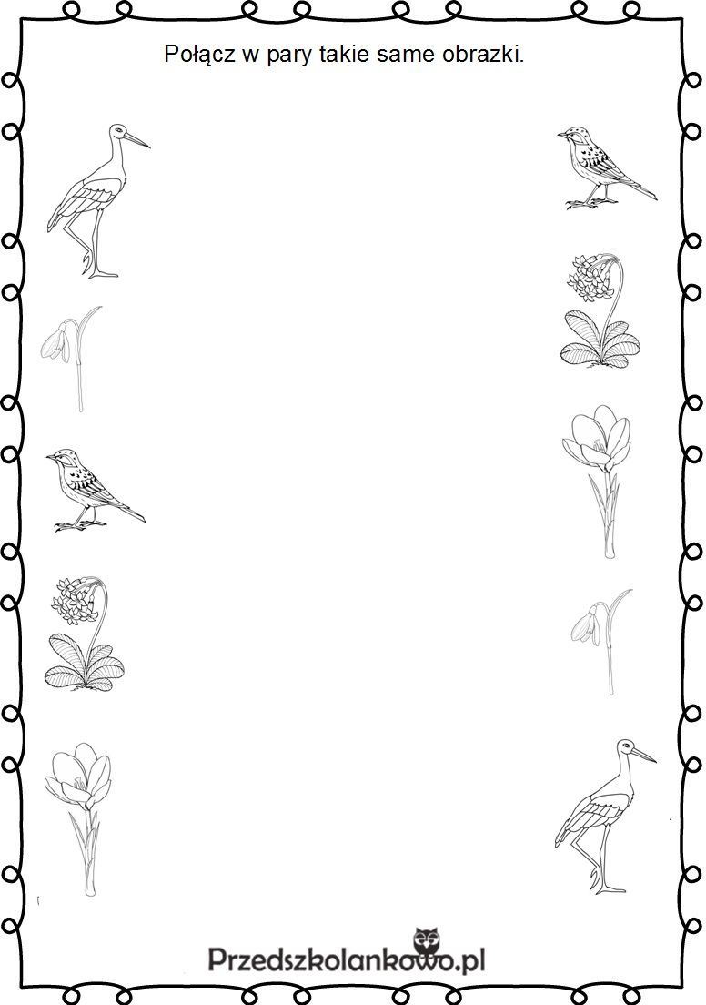

4. Ćwiczenia matematyczne.
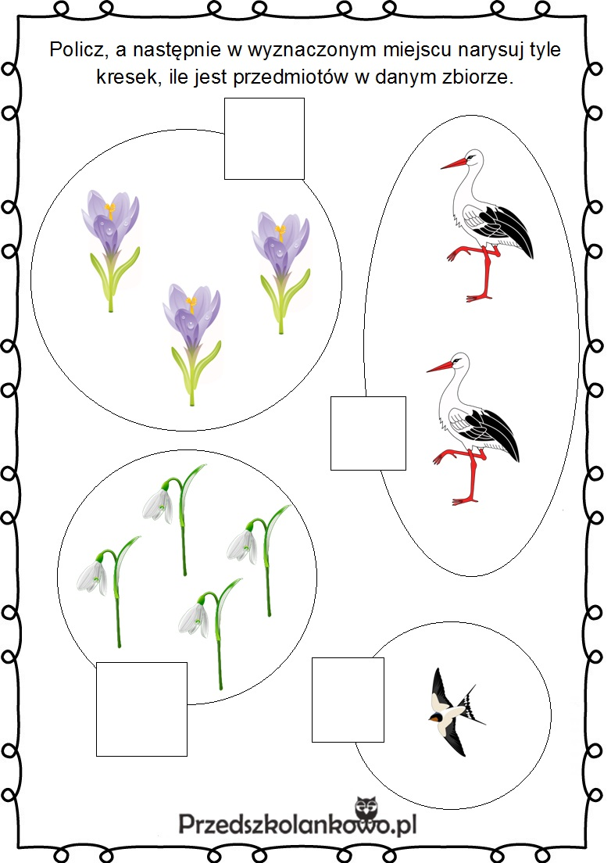

5. W ramach edukacji ruchowej zrób wiosenne porządki w swoich zabawkach.
Aktywność umili Ci „piosenka do sprzątania”.
Piosenka dla dzieci o sprzątaniu - Posprzątajmy razem bałagan w pokoju
